Проверочная работа на тему «Мир техники»
1.Перевести слова.
Uzņēmējs, ražošana, darbgalds, uzņēmums, spieķis, rupniecība, izgudrotājs, zinātnieks, putekļsūcējs, zinātne, sulu spiedes, tvaika katls, uzmetums(skice), kafijas dzirnaviņas, izgudrot, trauku mazgājamās mašīna, rasējums, ritenis. Подчеркни сложные слова.
(50 пунктов)

2.Ответьте на вопросы.
1.Зачем нужна нам техника?
2.Почему говорят: «Техника вокруг нас?»
3.Какие современные изобретения можно найти в чертежах Леонардо Да Винчи?
4. Какая из первых моделей велосипедов Вам больше всего понравилась? Почему?
5.Что Вы предпочитаете- езду на велосипеде или езду на автомобиле? Почему?
6.Что означают слова- велосипед , техника, автомобиль?
7.Что у вас дома есть из бытовой техники?
(21 пункт)

3. Напишите рассказ по картинкам.(50-60 слов) 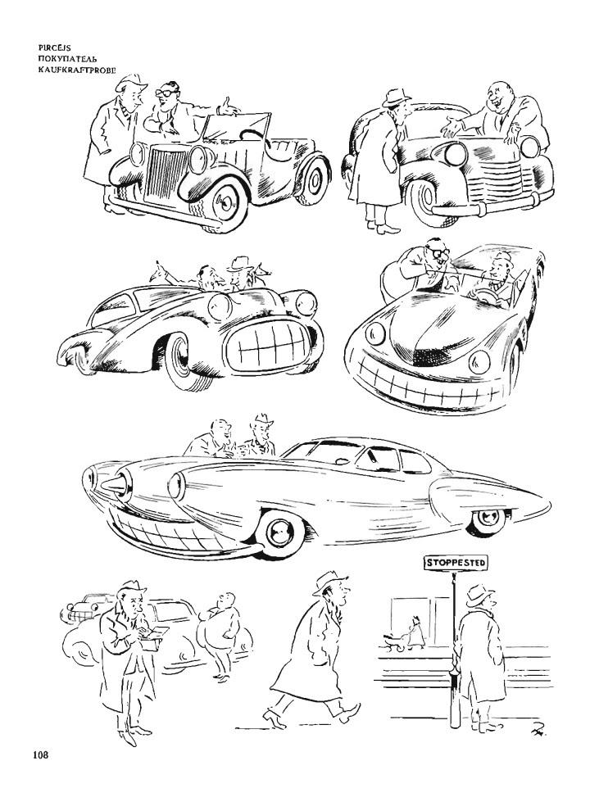

(20 пунктов)

Всего 91 пункт.

Баллы | 1 | 2 | 3 | 4 | 5 | 6 | 7 | 8 | 9 | 10
Пункты | 1-10 | 11-19 | 20-31 | 32-42 | 43-51 | 52-61 | 62-69 | 70-76 | 78-84 | 85-91

